PONTIFÍCIA UNIVERSIDADE CATÓLICA DE MINAS GERAIS
NÚCLEO DE EDUCAÇÃO A DISTÂNCIA
Pós-graduação Lato Sensu em Ciência de Dados e Big Data

Mauro César Ferreira

ESTUDO SOBRE A MODALIDADE DE CRÉDITO ANTECIPAÇÃO DE RECEBÍVEIS NO UNIVERSO DAS COOPERATIVAS DE CRÉDITO, SUA EVOLUÇÃO EM NÚMEROS, O IMPACTO NA ECONOMIA LOCAL E PREDIÇÕES PARA OS PRÓXIMOS ANOS

Brasília
2021
Mauro César Ferreira

ESTUDO SOBRE A MODALIDADE DE CRÉDITO ANTECIPAÇÃO DE RECEBÍVEIS NO UNIVERSO DAS COOPERATIVAS DE CRÉDITO, SUA EVOLUÇÃO EM NÚMEROS, O IMPACTO NA ECONOMIA LOCAL E PREDIÇÕES PARA OS PRÓXIMOS ANOS

Trabalho de Conclusão de Curso apresentado ao Curso de Especialização em Ciência de Dados e Big Data como requisito parcial à obtenção do título de especialista.

Brasília
2021
SUMÁRIO

1. Introdução 8
1.1. Contextualização 8
1.1.1 – Antecipação de Recebíveis 9
1.1.2 – Oferta de crédito mais justas e relevantes 9
1.1.3 –Geração de empregos 10
1.1.4 - Incentivo ao comércio local e ciclo financeiro virtuoso 11
1.2. O problema proposto 12
1.2.1 – Por que o problema proposto é relevante? 12
1.2.2 – Qual a origem dos dados coletados? 12
1.2.3 – Quais são os objetivos da análise proposta? 13
1.2.4 – Qual a abrangência geográfica do estudo? 13
1.2.5 – Qual o período que está sendo analisado? 13
1.3. Objetivos 13
2. Coleta de Dados 14
2.1 – Dados do Banco Central do Brasil 14
2.1.1 - Quantidade de cooperativas singulares de crédito mútuo 14
2.1.2 - Quantidade de postos de atendimento de cooperativas no Brasil 16
2.1.3 - Saldo de crédito para clientes pessoa física - títulos descontados 17
2.1.4 - Concessões de crédito - Total 18
2.1.5 - Concessões de crédito para pessoas físicas em Cooperativas 19
2.1.6 – Quantidade de Cooperativas de Crédito por classificação 20
2.1.6 – Crédito concedido por Cooperativas, dados mensais 21
2.1.7 – Relação de postos de atendimentos de todos os bancos 21
2.1.8 – Cooperativas de Crédito Rural 22
2.2 – Dados do Conselho Mundial de Cooperativas de Crédito 23
2.2.1 – Números do Cooperativismos de crédito no Mundo. 23
3. Processamento/Tratamento de Dados 24
3.1 – Etapa de pré-processamento dos dados 25
3.1.1 – Tratamento dos dados sobre a quantidade de Cooperativas 25
3.1.2 – Tratamento dos dados sobre postos de atendimento 29
3.1.3 – Tratamento dos dados sobre o saldo de crédito de títulos descontados 31
3.1.4 – Tratamento dos dados sobre o total de concessões de crédito 34
3.1.5 – Tratamento dos dados sobre crédito para pessoas físicas 34
3.1.6 – Tratamento dos dados sobre cooperativas por classificação 34
3.1.7 – Tratamento dos dados números do cooperativismo mundial 34
3.2 – Etapa de construção do repositório de dados 34
3.3 – Etapa de importação dos dados 34

Índice de Quadros

Quadro 1 - Relação de fontes de dados utilizadas 11
Quadro 2 - Dados sobre a quantidade de cooperativas 14
Quadro 3 - Quantidade de postos de atendimento de Cooperativas no Brasil 15
Quadro 4 - Saldo de crédito para pessoas físicas 16
Quadro 5 - Concessões de crédito - Total 17
Quadro 6 - Concessões de Crédito para pessoas físicas em Cooperativas 18
Quadro 7 - Quantidade de Cooperativas de Crédito por classificação 19
Quadro 8 - Números do Cooperativismos de crédito no Mundo 22

ÍNDICE E FIGURAS

Figura 1 - Taxa de Crescimento da Carteira de Crédito em Cooperativas 9
Figura 2 - Crescimento da oferta de empregos diretos em Cooperativas de Crédito 11
Figura 3 – Inagem do arquivo csv_serie-sgs-25511 15
Figura 4 – Imagem do arquivo csv_serie-sgs-24975 16
Figura 5 – Imagem do arquivo csv_serie-sgs-25524 17
Figura 6 - Arquivo STP-20210822163510809.csv 18
Figura 7 - Arquivo STP-20210822161209359.csv 19
Figura 8 - Arquivo 202103 - Quadro 03 - Quantitativo de cooperativas de crédito por tipo.pdf 20
Figura 9 - Relatório online da WOCCU 24
Figura 10 - Carregamento do arquivo original de quantidade de cooperativas 25
Figura 11 - Análise das colunas do dataframe sobre cooperativas 25
Figura 12 - Análise de valores nulos no dataframe da quantidade de cooperativas 26
Figura 13 - Dataframe de Cooperativas carregado 27
Figura 14 - Ajustando a coluna do ano 27
Figura 15 - Gerando arquivo com dados tratados 28
Figura 16 - Carreganento do arquivo contendo totais de postos de atendimento 29
Figura 17 - Visão geral do dataset original com quantidades de PAs 30
Figura 18 - Grupo de informações sobre o dataset de PAs 30
Figura 19 - Tratamento dataset de PAs 31
Figura 20 - Criação de novo arquivo com totais de PAs 31
Figura 21 - Carregando arquivo de saldo de crédito 31
Figura 22 - Dados de Saldos de operações 32
Figura 23 - Detalhamento da estrutura do dataset de Saldo de Operações 32
Figura 24 - Conversão da data em ano para Saldo de Operações 33
Figura 25 - Tratamento de valores numéricos decimais 33
Figura 26 - Transformando valores das colunas em milhões 34
Figura 27 - Gravação do arquivo de dataset tratado de Saldo de Operações 34

1. Introdução

1.1. Contextualização

Segundo o Banco Central do Brasil, as organizações denominadas Cooperativas de crédito, são entidades de cunho financeiro, e que podem atuar no mercado exercendo papel semelhante aos bancos privados e públicos. Onde seus clientes possuem papel decisivo de voto na eleição de seus gestores e participação como cotistas no capital social da instituição.

Cooperativa de crédito é uma instituição financeira formada pela associação de pessoas para prestar serviços financeiros exclusivamente aos seus associados. Os cooperados são ao mesmo tempo donos e usuários da cooperativa, participando de sua gestão e usufruindo de seus produtos e serviços. Nas cooperativas de crédito, os associados encontram os principais serviços disponíveis nos bancos, como conta corrente, aplicações financeiras, cartão de crédito, empréstimos e financiamentos. Os associados têm poder igual de voto independentemente da sua cota de participação no capital social da cooperativa. O cooperativismo não visa lucros, os direitos e deveres de todos são iguais e a adesão é livre e voluntária. (Banco Central do Brasil - 2021)

Segundo a International Cooperative Alliance (ICA) - Aliança Cooperativa Internacional (ACI) – organização centenária que é referência no cooperativismo global, “Cooperativa é uma associação autônoma de pessoas, unidas voluntariamente, para atender as suas necessidades e aspirações econômicas, sociais e culturais comuns, através de uma empresa coletiva e democraticamente controlada” (Congresso Centenário da ACI. Manchester – Inglaterra, setembro de 1995, apud MEINEN, 2012, p. 29).
O cooperativismo de crédito é uma doutrina que se baseia nos princípios cooperativos. O cooperativismo busca o desenvolvimento e melhoria constante. Almeja, também, resultados compartilhados entre os participantes da Cooperativa – cooperados, de forma a aumentar a qualidade de vida e proporcionar uma melhor convivência entre seus membros (MEINEN, 2014).
Segundo estudos disponibilizados na plataforma BI.Coop, nos últimos anos, a carteira de crédito cooperativo apresentou crescimento positivo em oferta e contratação de crédito.
Figura 1 - Taxa de Crescimento da Carteira de Crédito em Cooperativas
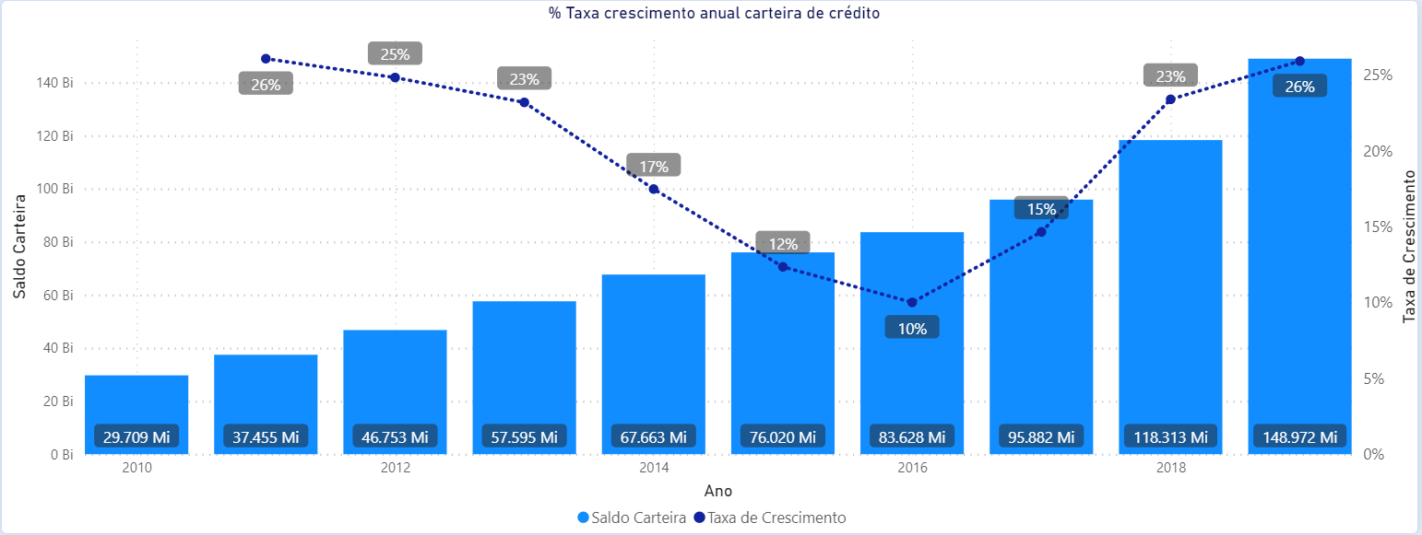
Fonte: plataforma BI.Coop. 2021

O cooperativismo, sobretudo aquele voltado para o crédito é de uma grande importância para as comunidades, já que direciona a aplicação de seus recursos assumindo riscos a favor daquela comunidade, onde se envolve com seus problemas cotidianos e adere a identidade local. Este posicionamento, junto a comunidade local, confere as cooperativas um status de maior provedor de oferta de crédito voltado para as necessidades locais.
Para economias mais maduras, este tipo de cooperativismo de crédito já é utilizado em escala maior e é reconhecidamente um grande impulsionador de indicadores econômicos. (Alves; Soares, 2004)

1.1.1 – Antecipação de Recebíveis
A antecipação de recebíveis, ou desconto de recebíveis é uma operação crédito que permite que um tomador de crédito, pessoa física ou jurídica, receba antecipadamente os valores referentes a suas vendas a prazo. O recebível é o meio de pagamento utilizado no processo de venda, como boletos de pagamento, cheques e cartões de crédito.
Operações de crédito para adiantamento de recursos às pessoas jurídicas com base em fluxo de caixa futuro vinculado a duplicatas mercantis e a outros tipos de recebíveis que são os cheques e faturas de cartão de crédito.
(Glossário Banco Central do Brasil – 2021)

1.1.2 – Oferta de crédito mais justas e relevantes
Bancos tradicionais tem preferência em ofertar crédito para as pessoas que tem mais capacidade em honrar o pagamento e, portanto, gerar mais dividendo. Regiões mais pobres geralmente são pouco interessantes para os negócios da maioria das instituições bancárias. Este é um cenário que promove exclusão das comunidades mais carentes do sistema financeiro ficam as famílias.
As cooperativas contribuem com impostos e tributos que agregam para o município e fomentam o comércio local, oferecendo crédito com as taxas e tarifas muito mais interessantes que instituições bancárias tradicionais.
Na concessão de crédito, por ter uma política de proximidade dos seus clientes e estar por dentro das suas realidades, as Cooperativas são capazes de tanto aconselhar corretamente, quanto medir melhor os riscos das operações de crédito.
Num banco, por mais “top” que o usuário possa ser considerado, recebendo atenção diferenciada em razão do volume financeiro que movimenta (tendo à sua disposição até mesmo agências específicas em alguns casos e merecendo nomeação especial), jamais passará de “cliente”. Na cooperativa, não importando o grau de reciprocidade e o montante de investimentos, todo o usuário é “dono”, distinção máxima que faz jus à sua condição societária, sendo que em todas as dependências lhe é conferido o tratamento de proprietário. (MEINEN, 2014)

1.1.3 –Geração de empregos
A presença de uma cooperativa de crédito em um município tem como um dos seus pontos positivos a criação de empregos de forma direta e indireta.
A atuação de cooperativas de crédito, em uma determinada região, promove a inclusão financeira e, por consequência, um desenvolvimento daquela localidade. Isto ocorre porque os recursos da cooperativa tendem a serem aplicados localmente, seja facilitando o acesso a crédito de baixo custo, seja financiando projetos sociais locais.
Em estudo publicado pelo portal Cooperativismo Financeiro, há crescimento acima de 11% em oferta de empregos formais e ocupação de postos de trabalho criados diretamente pelas Cooperativas.
Figura 2 - Crescimento da oferta de empregos diretos em Cooperativas de Crédito
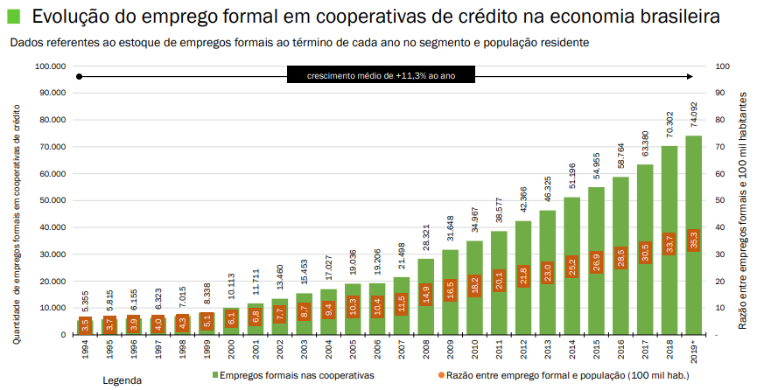
Fonte: Portal do Cooperativismo. 2021

Segundo estudo da FIPE em 2019 é possível identificar relação entre operações de crédito concedidos e novos postos de trabalho gerados numa proporção de a cada 35,8 mil Reais emprestados pelas cooperativas, 1 novo posto de trabalho é criado na economia brasileira.

1.1.4 - Incentivo ao comércio local e ciclo financeiro virtuoso
As Cooperativas de crédito contribuem para que o comércio local seja beneficiado de forma direta, com as taxas e tarifas muito abaixo do sistema bancário tradicional.

<<Promoção da educação financeira>>
<<Responsabilidade social>>

As cooperativas de crédito são de muita importância para a sociedade, aplicando recursos privados e assumindo riscos na comunidade que se desenvolve, como sendo uma associação de pessoas sem fins lucrativos, economicamente organizados e democráticos, a participação econômica e a gestão exercida pelos cooperados aos quais presta serviços, por esses motivos são razoáveis dizer que as taxas de juros das operações concedidas pelas instituições cooperativas sejam bastante competitivas, se comparadas às das operações similares efetuadas por instituições financeiras bancárias. (Pinheiro 2008)

1.2. O problema proposto

Partindo do princípio de que o cooperativismo de crédito provê benefícios para as comunidades onde atuam, este trabalho tem como finalidade avaliar a evolução da participação destas instituições nos municípios do país, sua participação no mercado financeiro nacional na oferta de crédito, sobretudo da carteira de antecipação de recebíveis e apresentar projeções para um cenário futuro.

1.2.1 – Por que o problema proposto é relevante?
A importância deste trabalho está em apresentar um cenário acerca do papel da carteira de crédito ofertado pelas cooperativas e como isto pode ser responsável pela transformação de comunidades no país.
Além de apresentar um estudo sobre a evolução destas carteiras em cooperativas ao longo dos anos, este trabalho também deverá propor um modelo de predição com objetivo de projetar esses cenários nos próximos anos.

1.2.2 – Qual a origem dos dados coletados?
A maioria dos dados obtidos foram conseguidos no rol de dados armazenados pelo Banco Central e dados disponibilizados por entidades envolvidas com o Cooperativismo de crédito.

Quadro 1 - Relação de fontes de dados utilizadas
Fonte de dados | Justificativa
Banco Central do Brasil | Ou Bacen, é uma autarquia da esfera federal criada com o intuito de garantir a estabilidade do poder de compra da moeda nacional no país e tem a responsabilidade de regulamentar o Sistema Financeiro Nacional (SFN).
Portal Dados Abertos | Ferramenta disponibilizada pelo governo federal com intuito de disponibilizar dados e informações públicas.
IBGE | O Instituto Brasileiro de Geografia e Estatística (IBGE) é um ente da administração pública federal que tem como finalidade prover dados de censo e informações sobre o país que podem ser de utilização por diversas outras entidades públicas e abertos aos demais seguimentos da população civil.
WOCCU | World Council of Credit Unions (O Conselho Mundial de Cooperativas de Crédito). Entidade internacional que trabalha em prol do Cooperativismo, dissemina suas ideias e promove eventos.
UniversoCoop | Publicação online em forma de revista focada em temas do Cooperativismo.
Fonte: Próprio autor, 2021.

1.2.3 – Quais são os objetivos da análise proposta?
Criar uma apresentação em formato de análise sobre os dados históricos da atuação da carteira de crédito em cooperativas no Brasil e apresentar um modelo de predição para cenários futuros desta carteira.

1.2.4 – Qual a abrangência geográfica do estudo?
Esta análise abrange todo o universo de cooperativas de crédito operando Brasil, desde que atualmente concedam ou já tenham concedido crédito para pessoal física ou jurídica, dentro do período da pesquisa.

1.2.5 – Qual o período que está sendo analisado?
Este trabalho inclui em sua análise dados dos últimos 10 anos de atuação das cooperativas de crédito no Brasil. Período entre 2010 e 2020.

1.3. Objetivos

O objetivo deste trabalho é coletar dados relacionados a contratação de crédito realizadas por Cooperativas de Crédito brasileiras, focado na modalidade de crédito Antecipação de Recebíveis e avaliar a sua evolução nos últimos anos e estabelecer um modelo de predição

2. Coleta de Dados

Os dados utilizados neste estudo são de origens e formatos distintos. Parte da origem dos dados será obtida de fontes disponibilizadas por instituições na WEB, e esta fonte de dados é disponibilizada em formatos diversificados, como arquivos e CSV, PDF e XLSX.
Outros dados serão obtidos de tabelas publicadas na internet por entidades envolvidas com o cooperativismo.

2.1 – Dados do Banco Central do Brasil

O Banco Central do Brasil mantém sua página de dados abertos contendo importantes dados relacionados com o mercado financeiro nacional.
Os dados fornecidos por esta instituição podem possuir diferentes formatos, desde arquivos CSVs, HTMLs, DOCs, planilha eletrônicas, JSON entre outros.

2.1.1 - Quantidade de cooperativas singulares de crédito mútuo
Descreve um totalizador da quantidade de Cooperativas de Crédito singulares (atendimento direto ao público) e da categoria de crédito mútuo, existem no país num intervalo estabelecido entre 2005 e 2018.

Quadro 2 - Dados sobre a quantidade de cooperativas
Origem: | Portal Brasileiro de dados Abertos.  Dados do Banco Central do Brasil
Fonte: | Sistema de Informações sobre Entidades de Interesse do Banco Central
Formato: | Arquivo CSV
Licença: | Open Data Commons Open Database License (ODbL)
Nome arquivo: | bcdata.sgs.25511.csv
url: | https://www3.bcb.gov.br/sgspub/consultarvalores/consultarValoresSeries.do?method=consultarGraficoPorId&hdOidSeriesSelecionadas=25511
Última atualização: | 28 de fevereiro de 2020
Periodicidade: | Anual
Unidade de medida: | Unidades
Metadados
Nome das Colunas | Resumo
Data: | Primeiro dia do ano a qual pertence o valor totalizado.
Valor: | Quantidade de postos de atendimento na data de referência.
Fonte: Banco Central do Brasil, 2021.

Figura 3 – Inagem do arquivo csv_serie-sgs-25511
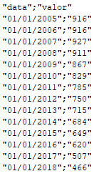
Fonte: próprio autor

Trata-se de um arquivo de tamanho reduzido (14 linhas) pois é uma totalização anual da quantidade de Cooperativas de Crédito em funcionamento no país.
Uma base em formato CSV com a primeira coluna descrevendo o primeiro dia do ano, momento em que a quantidade de Cooperativas do ano anterior é divulgado seguido por um campo numérico com estes totais.

2.1.2 - Quantidade de postos de atendimento de cooperativas no Brasil
Estes dados podem descrever quantos postos de atendimentos (PAs) existem no país para atendimento aos Cooperados.

Quadro 3 - Quantidade de postos de atendimento de Cooperativas no Brasil
Origem: | Portal Brasileiro de dados Abertos.  Dados do Banco Central do Brasil
Fonte: | Sistema de Informações sobre Entidades de Interesse do Banco Central
Formato: | Arquivo CSV
Licença: | Open Data Commons Open Database License (ODbL)
Nome arquivo: | csv_serie-sgs-24975
url: | https://www3.bcb.gov.br/sgspub/consultarvalores/consultarValoresSeries.do?method=consultarGraficoPorId&hdOidSeriesSelecionadas=24975
Última atualização: | 28 de fevereiro de 2020
Periodicidade: | Anual
Unidade de medida: | Milhões
Metadados
Nome das Colunas | Resumo
Data: | Primeiro dia do ano a qual posterior ao valor totalizado.
Valor: | Quantidade de postos de atendimento na data de referência.
Fonte: Banco Central do Brasil, 2021.

Figura 4 – Imagem do arquivo csv_serie-sgs-24975
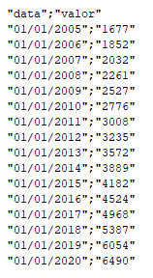
Fonte: próprio autor

O arquivo é composto por 17 linhas sendo que a primeira representa o título da coluna e as demais representam registros de 2005 a 2020. A primeira coluna representa o primeiro dia do ano e a segunda a quantidade de postos de atendimento contabilizados ao final do ano anterior.

2.1.3 - Saldo de crédito para clientes pessoa física - títulos descontados
Estes dados resumem o valor em crédito para uma das carteiras mais vantajosas de cooperativas de crédito, a antecipação de recebíveis ou Títulos Descontados.
Quadro 4 - Saldo de crédito para pessoas físicas
Origem: | Portal Brasileiro de dados Abertos.  Dados do Banco Central do Brasil
Fonte: | Sistema de Informações sobre Entidades de Interesse do Banco Central
Formato: | Arquivo CSV
Licença: | Open Data Commons Open Database License (ODbL)
Nome arquivo: | bcdata.sgs.25524.csv
url: | https://www3.bcb.gov.br/sgspub/consultarvalores/consultarValoresSeries.do?method=consultarGraficoPorId&hdOidSeriesSelecionadas=25524
Última atualização: | 28 de fevereiro de 2020
Periodicidade: | Anual
Unidade de medida: | Milhões
Metadados
Nome das Colunas | Resumo
Data: | Primeiro dia do ano a qual pertence o valor totalizado.
Valor: | Quantidade de postos de atendimento na data de referência.
Fonte: Banco Central do Brasil, 2021.
Figura 5 – Imagem do arquivo csv_serie-sgs-25524
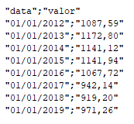
Fonte: próprio autor

Esta base de dados é bastante simples contendo apenas 8 linhas, onde cada uma registra os totais em saldos de operações de crédito. Este valor está na unidade de milhões na moeda corrente do país.

2.1.4 - Concessões de crédito - Total
Esta coleção de dados é uma série histórica totalizada de 2011 a agosto de 2021 com os totais de operações de crédito.

Quadro 5 - Concessões de crédito - Total
Origem: | Banco Central do Brasil
Fonte: | SGS - Sistema Gerenciador de Séries Temporais - v2.1
Formato: | Arquivo CSV
Licença: | Open Data Commons Open Database License (ODbL)
Nome arquivo: | STP-20210822163510809.csv
url: | https://www3.bcb.gov.br/sgspub/consultarvalores/consultarValoresSeries.do?method=downLoad
Última atualização: | 22 de agosto de 2021
Periodicidade: | Anual
Unidade de medida: | Milhões
Metadados
Nome das Colunas | Resumo
Data: | Dado totalizado a partir do ano de 2012 a 2019
20631 - Concessões de crédito - Total - R$ (milhões) | Total em empréstimos concedidos no período
Fonte: Banco Central do Brasil, 2021.
Figura 6 - Arquivo STP-20210822163510809.csv
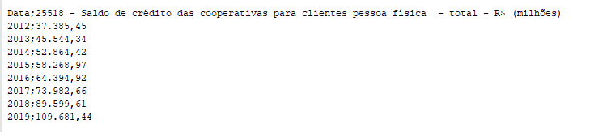
Fonte: próprio autor

Trata-se de uma base de dados contendo os totais em operações de crédito, valores em milhões, concedidos nos anos de 2021 a 2019. Estes valores são unificados ao final de cada exercício fiscal e repassados ao banco central que os disponibiliza.

2.1.5 - Concessões de crédito para pessoas físicas em Cooperativas
Resume o total de valores emprestados para pessoas físicas a partir do ano de 2011. Os valores são agrupados em milhões de reais.

Quadro 6 - Concessões de Crédito para pessoas físicas em Cooperativas
Origem: | Banco Central do Brasil
Fonte: | SGS - Sistema Gerenciador de Séries Temporais - v2.1
Formato: | Arquivo CSV
Licença: | Open Data Commons Open Database License (ODbL)
Nome arquivo: | STP-20210822161209359.csv
url: | https://www3.bcb.gov.br/sgspub/consultarvalores/consultarValoresSeries.do?method=downLoad
Última atualização: | 23 de agosto de 2021
Periodicidade: | Anual
Unidade de medida: | Milhões
Metadados
Nome das Colunas | Resumo
Data: | Dado totalizado a partir do ano de 2012 a 2019
20631 - Concessões de crédito - Total - R$ (milhões) | Total em empréstimos concedidos no período
Fonte: Banco Central do Brasil, 2021.
Figura 7 - Arquivo STP-20210822161209359.csv
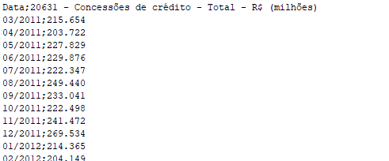
Fonte: Próprio autor.

2.1.6 – Quantidade de Cooperativas de Crédito por classificação
Esta base de dados resume o total de Cooperativas de Crédito, organizadas por categorias.

Quadro 7 - Quantidade de Cooperativas de Crédito por classificação
Origem: | Banco Central do Brasil
Fonte: | Base de dados de pesquisas e publicações
Formato: | Arquivo PDF
Licença: | Informação não disponível
Nome arquivo: | 202104 - Quadro 03 - Quantitativo de cooperativas de crédito por tipo.pdf
url: | https://www.bcb.gov.br/content/estabilidadefinanceira/evolucaosfnmes/202103 - Quadro 03 - Quantitativo de cooperativas de crédito por tipo.pdf
Última atualização: | 10 de abril de 2021
Periodicidade: | Anual
Unidade de medida: | Unidades
Metadados
Nome das Colunas | Resumo
Classe da Cooperativa: | Descrição das categorias de Cooperativas de Crédito pesquisadas.
Anos de 2016 a 2021 | Total por categoria no mês em que foi realizada a pesquisa.
Fonte: Banco Central do Brasil, 2021.

Figura 8 - Arquivo 202103 - Quadro 03 - Quantitativo de cooperativas de crédito por tipo.pdf
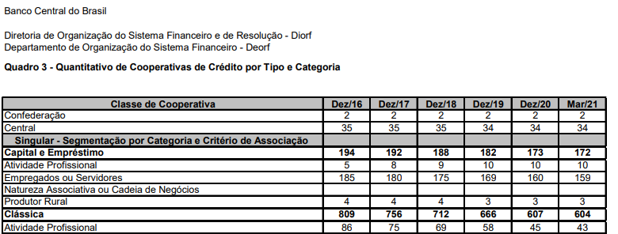
Fonte: Próprio autor.
As variáveis desta tabela representam cada uma das categorias e suas quantidades relacionadas ao final de cada ano a partir de 2016 até março de 2021, data da sua última atualização.

2.1.6 – Crédito concedido por Cooperativas, dados mensais
<...>

Origem: | Banco Central do Brasil
Fonte: | SGS - Sistema Gerenciador de Séries Temporais - v2.1
Formato: | Arquivo CSV
Licença: | Open Data Commons Open Database License (ODbL)
Nome arquivo: | STP-20210904173545294.csv
url: | https://www3.bcb.gov.br/sgspub/consultarvalores/consultarValoresSeries.do?method=downLoad
Última atualização: | 04 de setembro de 2021
Periodicidade: | Mensal
Unidade de medida: | Milhões
Metadados
Nome das Colunas | Resumo
Data: | Mês de referência do registro que está sendo analisado. Está em formato mm/aaaa (mês/ano de 4 dígitos)
12101 | Operações de crédito com recursos livres concedidos por cooperativa de crédito - pessoas físicas - rural - R$ (milhões)
12102 | Operações de crédito com recursos livres concedidos por cooperativa de crédito - pessoas físicas - empréstimos de mútuo - R$ (milhões)
12103 | Operações de crédito com recursos livres concedidos por cooperativa de crédito - pessoas físicas - total - R$ (milhões)
12132 | Operações de crédito do sistema financeiro com recursos direcionados concedidos por Cooperativas - Rural - R$ (milhões)
13702 | Operações de crédito livres das cooperativas - pessoas físicas/PIB - %
14096 | Saldo das operações de crédito do Sistema Financeiro Nacional - Região Sudeste - Total - R$ (milhões)
17481 | Crédito com recursos livres das cooperativas - pessoas físicas/PIB - %

2.1.7 – Relação de postos de atendimentos de todos os bancos
Origem: | Banco Central do Brasil
Fonte: | Departamento de Monitoramento do Sistema Financeiro - DESIG
Formato: | Arquivo XLSX
Licença: | Não consta
Nome arquivo: | 202107POSTOS.XLSX
url: | https://www.bcb.gov.br/estabilidadefinanceira/agenciasconsorcio
Última atualização: | 06 de setembro de 2021
Periodicidade: | Não se aplica
Unidade de medida: | Unidades
Metadados
Nome das Colunas | Resumo
CNPJ | Número do cadastro nacional de pessoa jurídica da instituição.
Nome Instituição | Identificação da instituição financeira. Nome que geralmente é utilizado como sua razão social.
Segmento | Área de atuação financeira da instituição.
Nome Instalação | Nome dado a Agência
Endereço | Logradouro da agência
Número | Número da identificação da agência no logradouro
Complemento | Complemento do Endereço
Bairro | Bairro ou setor onde a agência foi instalada
CEP | Identificador postal da agência.
Município | Cidade onde a agência foi instalada
UF | Estado de instalação da agência
DDD | Código de área da agência
FONE | Telefone padrão de contato na agência
Tipo de Dependência | Identificação do formato de atuação da agência
CNPJ da Entidade assistida | Número do CNPJ da agência
Nome da Entidade assistida | Nome dado ao ente federativo, ou instituição que a agência está atendendo
ID Instalação | Identificador da agência no Banco Central

2.1.8 – Quantidade de cooperativas de Crédito Rural

Origem: | Banco Central do Brasil
Fonte: | Departamento de Promoção da Cidadania Financeira
Formato: | Arquivo JSON
Licença: | Licença Aberta para Bases de Dados (ODbL) do Open Data Commons
Nome arquivo: | json_serie-sgs-25512.json
url: | https://api.bcb.gov.br/dados/serie/bcdata.sgs.25512/dados?formato=json
Última atualização: | 06 de setembro de 2021
Periodicidade: | Anual
Unidade de medida: | Unidades
Metadados
Nome das Colunas | Resumo
Data | Representação do ano referência do levantamento
Valor | Total de Cooperativas de crédito rural naquele ano

Figura 9 - Quantidade de Cooperativas Rurais
Fonte: Próprio autor.

2.1.9 – Quantidade de cooperativas de crédito de livre admissão

Origem: | Banco Central do Brasil
Fonte: | Departamento de Promoção da Cidadania Financeira
Formato: | Arquivo JSON
Licença: | Licença Aberta para Bases de Dados (ODbL) do Open Data Commons
Nome arquivo: | json_serie-sgs-25513.json
url: | https://api.bcb.gov.br/dados/serie/bcdata.sgs.25513/dados?formato=json
Última atualização: | 06 de setembro de 2021
Periodicidade: | Anual
Unidade de medida: | Unidades
Metadados
Nome das Colunas | Resumo
Data | Representação do ano referência do levantamento
Valor | Total de Cooperativas de crédito rural naquele ano

2.1.10 – Painel de operações de crédito
https://dados.gov.br/dataset/scr_data

2.2 – Dados do Conselho Mundial de Cooperativas de Crédito
O Conselho Mundial de Cooperativas de Crédito é a entidade mais relevante internacionalmente que representa e fomenta o cooperativismo da modalidade de crédito. Publica anualmente pesquisas de grande importância para o setor, por meio de relatórios publicados em seu website e apresentados em grandes eventos no formato de seminário.

2.2.1 – Números do Cooperativismos de crédito no Mundo.
Estes dados representam os dados relatados para o ano de 2019. Trazem informações de todos os países cobertos pelo Conselho Mundial de Cooperativas, inclusive o Brasil.

Quadro 8 - Números do Cooperativismos de crédito no Mundo
Origem: | WOCCU - World Council of Credit Unions (O Conselho Mundial de Cooperativas de Crédito)
Fonte: | Statical Report – 2019
Formato: | Publicação no website da instituição.
Licença: | Informação não disponível
Nome arquivo: | Não se aplica a este caso
url: | https://www.woccu.org/documents/preview/2019_Statistical_Report
Última atualização: | 15 de dezembro de 2019
Periodicidade: | Não se aplica a este caso
Unidade de medida: | Não se aplica a este caso
Metadados
Nome das Colunas | Resumo
CREDIT UNIONS | Descrição das categorias de Cooperativas de Crédito pesquisadas.
MEMBERS | Total de unidades participantes por categoria no mês em que foi realizada a pesquisa.
SAVINGS & SHARES (USD) | Valores em captação de polpação e ações na bolsa.
LOANS (USD) | Valores emprestados a crédito em dólares
RESERVES (USD) | Saldo de reservas financeiras
ASSETS (USD) | Estimativa em ativos patrimoniais
PENETRATION | Fatia de mercado.
Fonte: WOCCU, 2021.

Figura 10 - Relatório online da WOCCU
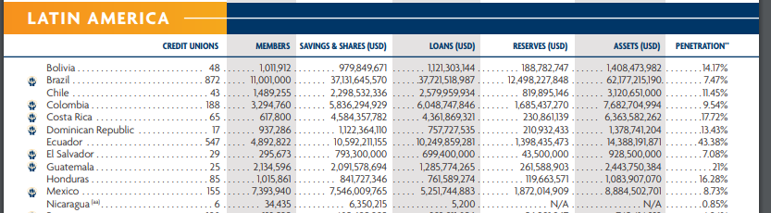
Fonte: Próprio autor.

3. Processamento/Tratamento de Dados

O processamento e tratamento dos dados foi realizado em etapas distintas. Uma vez que os dados foram obtidos de diferentes fontes de dados, os arquivos foram armazenados em uma diretório local para serem pré-tratados. Esta etapa inicial busca avaliar as bases de dados originais para estabelecer uma estratégia de migração dos dados para um segundo repositório de dados.

3.1 – Etapa de pré-processamento dos dados
Nesta etapa, buscou-se coletar cada uma das origens de dados selecionadas para participar deste projeto, separá-las em um repositório.
Neste momento, os dados e arquivos se encontram todos baixados e armazenados em um diretório local. Não foi feita separação por tipo de arquivo ou classificação de dados.
Inicialmente, para todas as bases de dados baixadas, foi realizada uma análise superficial para tornar melhor o entendimento acerca do negócio e do que poderá ser extraído de cada arquivo. Após feito isso, um tratamento individual foi aplicado a cada um deles, utilizando a linguagem Python e suas bibliotecas por meio da ferramenta Jupiter Notebook, uma distribuição Anaconda.

3.1.1 – Tratamento dos dados sobre a quantidade de Cooperativas
Os dados estão armazenados em um arquivo CSV contendo 15 linhas, sendo a primeira linha representando as variáveis dos dados e as demais registros de quantidades para os anos de 2005 a 2018.
Para tratar essa massa de dados, foi utilizado o pacote Pandas da linguagem Python. Primeiramente importando os registros deste arquivo para dentro do ambiente de manipulação escolhido (Jupiter Notebook).

Figura 11 - Carregamento do arquivo original de quantidade de cooperativas
Fonte: Próprio autor.

Uma vez tendo importado os dados, para dentro de um objeto do tipo DataFrame, e nomeado como “cooperativas”, foi realizado um estudo preliminar das linhas obtidas no arquivo e observa-se que se trata de registros de totalização de dados para quantidade de cooperativas de crédito anualmente.

Os registros estão separados por duas colunas nomeadas como “data” e “valor”, sendo a primeira um dado do tipo “object”, provavelmente um texto que representa a data e o segundo um dado do tipo “int64”, que representam a quantidade de registros.

Figura 12 - Análise das colunas do dataframe sobre cooperativas
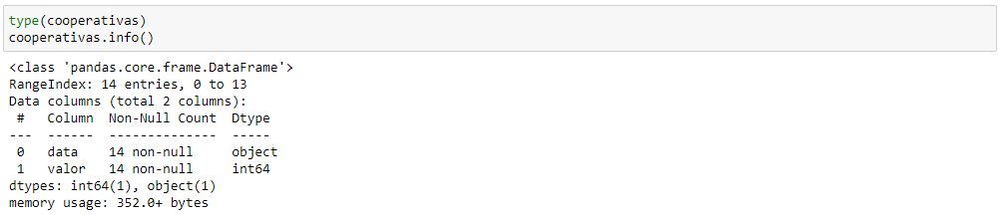
Fonte: Próprio autor.

Não há registros nulos nem incidência de valores fora do padrão esperado.

Figura 13 - Análise de valores nulos no dataframe da quantidade de cooperativas
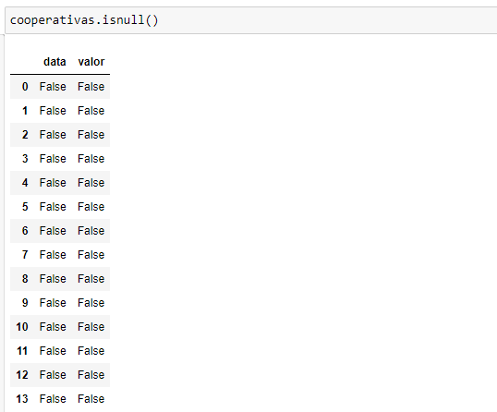
Fonte: Próprio autor.

Porém a coluna “data” apresenta um dado que não está em um formato interessante para este dataset. Trata-se de um dado composto por uma data no formato “dia/mês/ano” mas representam na verdade a totalização anual daquele dado. Seria mais interessante para este projeto se apresentarmos apenas o valor do ano.

Figura 14 - Dataframe de Cooperativas carregado
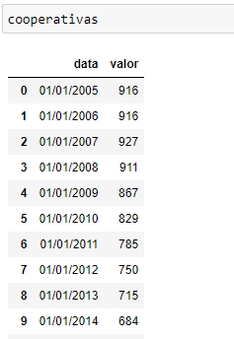
Fonte: Próprio autor.

Para isso realizamos uma pequena transformação daquele dataframe, primeiro convertendo o campo da data em formato datetime e em seguida extraindo somente o dado do ano criando uma nova coluna que foi nomeada de “ano”.
Como o campo “data” perdeu sua utilidade, foi removido do dataset.
Figura 15 - Ajustando a coluna do ano
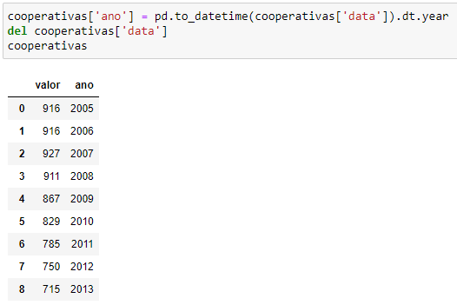
Fonte: Próprio autor.

Os dados já estavam ordenados em ordem crescente pelo ano, sendo assim não há mais tratamentos a serem realizados, o próximo passo foi gerar um novo arquivo .CSV para armazenar este dataset. O novo arquivo foi criado numa pasta denominada “bases_tratadas” a partir da pasta original e o nome do arquivo foi “quantidade_cooperativas”.

Figura 16 - Gerando arquivo com dados tratados
Fonte: Próprio autor.

3.1.2 – Tratamento dos dados sobre postos de atendimento
Os dados desta base foram disponibilizados em formato de arquivo CSV contendo 17 linhas, sendo que a primeira linha relaciona os títulos das colunas. As colunas são “data” e “valor”, representando respectivamente o ano em que o dado foi contabilizado e o total de postos de atendimento de Cooperativas de crédito.
O tratamento foi realizado dentro do ambiente disponibilizado pelo Jupiter Notebook e ao final foi gerado um arquivo de saída, com o dataset ajustado, na pasta de bases tratadas.
A biblioteca Pandas, utilizada neste momento, fornece recursos para abertura, manipulação e geração do novo arquivo de dados.

Figura 17 - Carreganento do arquivo contendo totais de postos de atendimento
Fonte: Próprio autor.

O dataset não é bastante pequeno, apenas totalizadores divididos em duas colunas, sendo a primeira uma informação da data referência ao ano dos dados coletados e a segunda coluna a quantidade de postos de atendimentos.

Figura 18 - Visão geral do dataset original com quantidades de PAs
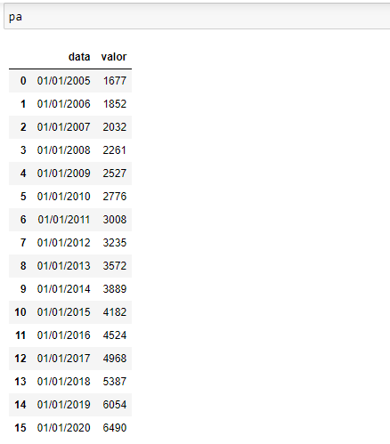
Fonte: Próprio autor.

As informações gerais sobre este dataset relatam que a primeira coluna é um dado do tipo texto e a segunda um dado numérico. E que não existem dados nulos.

Figura 19 - Grupo de informações sobre o dataset de PAs
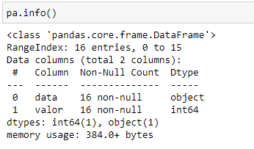
Fonte: Próprio autor.

A coluna “data”, no formato em que se encontra, não é interessante. Já que representam na verdade o ano e não há relevância, a informação do dia e do mês nela descritos. Por este motivo, utilizando os recursos da biblioteca Pandas na linguagem Python, foram realizados ajustes para criar uma coluna apenas com o dado do ano e a remoção daquela coluna que não é interessante.

Figura 20 - Tratamento dataset de PAs
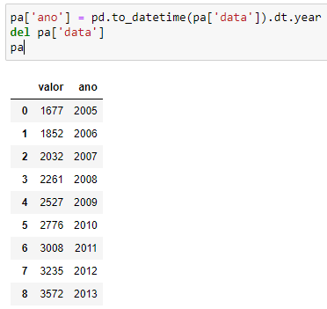
Fonte: Próprio autor.

E por fim, a biblioteca Pandas fornece recursos para exportar o dataset para um novo arquivo .CSV.

Figura 21 - Criação de novo arquivo com totais de PAs
Fonte: Próprio autor.

3.1.3 – Tratamento dos dados sobre o saldo de crédito de títulos descontados
Esta base de dados é disponibilizada em formato .CSV apresentando uma série temporal iniciada em 2012 até 2019.

Figura 22 - Carregando arquivo de saldo de crédito
Fonte: Próprio autor.

O arquivo não é muito grande, por se tratar da totalização de uma série temporal de apenas 8 anos. Porém serão necessários alguns tratamentos prévios neste dataset.

Figura 23 - Dados de Saldos de operações
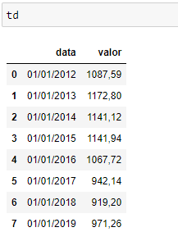
Fonte: Próprio autor.

Inicialmente foi realizada uma avaliação neste dataset em busca de dados nulos e um entendimento melhor de suas variáveis. Não há nulos, porém as duas colunas foram interpretadas como sendo colunas de texto. Será necessário realizar nelas um tratamento.

Figura 24 - Detalhamento da estrutura do dataset de Saldo de Operações
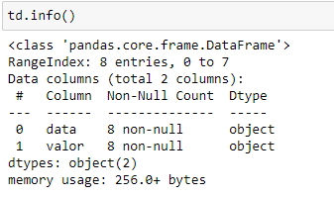
Fonte: Próprio autor.

O primeiro tratamento realizado foi o de extrair somente o ano do campo de data. Para isso foi necessário antes converter a coluna inteira de texto para data e em seguida extrair o dado do ano, gerando uma nova coluna. Por fim foi removida a coluna desnecessária.

Figura 25 - Conversão da data em ano para Saldo de Operações
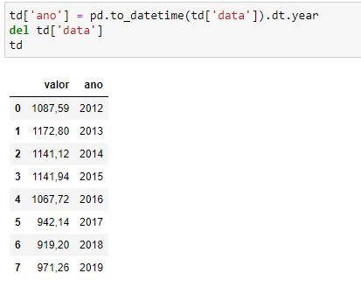
Fonte: Próprio autor.

O próximo passo será converter a coluna dos valores em formato numérico decimal. Porém, para isso foi necessário trocar o caractere vírgula (,) por ponto (.) porque a biblioteca trabalha bem com a notação americana para decimais. Em seguida a coluna toda foi convertida em um dado decimal (float).

Figura 26 - Tratamento de valores numéricos decimais
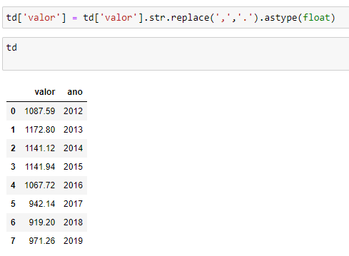
Fonte: Próprio autor.

O responsável pela publicação deste dado (Banco Central do Brasil), em sua documentação no metadados deste dataset, orienta que estes dados estão representados em unidades de milhões. Portanto, o conteúdo da coluna valor precisa ser multiplicado por 100.000.

Figura 27 - Transformando valores das colunas em milhões
Fonte: Próprio autor.

E finalmente, foi gerado um arquivo de saída para este dataset e armazenado na pasta junto com os demais.

Figura 28 - Gravação do arquivo de dataset tratado de Saldo de Operações
Fonte: Próprio autor.

3.1.4 – Tratamento dos dados sobre o total de concessões de crédito

3.1.5 – Tratamento dos dados sobre crédito para pessoas físicas

3.1.6 – Tratamento dos dados sobre cooperativas por classificação

3.1.7 – Tratamento dos dados números do cooperativismo mundial

3.2 – Etapa de construção do repositório de dados

3.3 – Etapa de importação dos dados

Nessa seção você deve deixar registrado todo o processamento e tratamento feitos sobre os dados obtidos. É importante que você informe a quantidade de registros obtidos, a quantidade de registros duplicados ou com informações ausentes, que tratamento você deu para cada problema encontrado em seus datasets, etc. Você deve descrever cada passo de forma minuciosa, de forma que outra pessoa consiga reproduzir o seu processamento/tratamento de forma precisa. Justifique as decisões tomadas no tratamento dos dados. Por exemplo: para os valores ausentes para o campo X eu decidi preenchê-los utilizando o cálculo da média aritmética pelo motivo ..., e então justifique sua decisão.

4. Análise e Exploração dos Dados

Nessa seção você deve mostrar como foi realizada a análise e exploração dos dados do seu trabalho. Mostre as hipóteses levantadas durante essa etapa e os padrões e insights identificados.

5. Criação de Modelos de Machine Learning

Conforme o documento de instruções para o TCC, essa etapa é obrigatória. Nessa seção você irá descrever as ferramentas e algoritmos utilizados. Se você utilizou o Knime, coloque aqui um print dos seus modelos e a descrição detalhada do workflow de cada modelo. Caso você tenha escrito scripts em Python ou R, por exemplo, coloque aqui apenas os trechos do código que você considera extremamente importantes para entendimento do seu trabalho. Explique as features utilizadas, faça a comparação entre diferentes algoritmos/modelos, justifique a escolha por determinado modelo, os parâmetros utilizados, etc. Por fim, salienta-se que embora você possa utilizar o KNIME para testar protótipos do seu modelo de ML, encorajamos você a fazer seus modelos em Python ou R.

6. Interpretação dos Resultados

Nessa seção você deve interpretar os resultados obtidos na análise e exploração de dados e também interpretar os resultados da aplicação dos algoritmos de Machine Learning, descobrindo insights importantes para responder o problema proposto.

7. Apresentação dos Resultados

Nessa seção você deve apresentar os resultados obtidos. Apresente gráficos, dashboards, conte a sua história de forma bastante criativa. Aqui você pode utilizar os modelos de Canvas propostos por Dourard (clique aqui) ou por Vasandani (clique aqui).
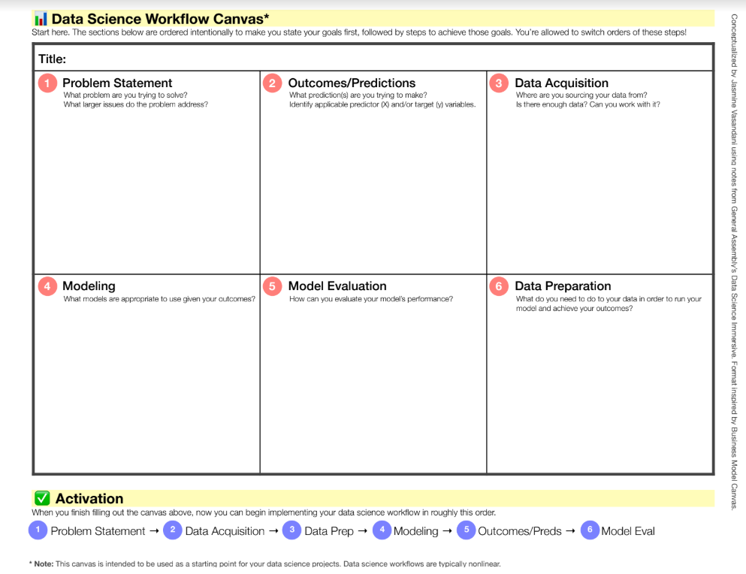

8. Links

Aqui você deve disponibilizar os links para o vídeo com sua apresentação de 5 minutos e para o repositório contendo os dados utilizados no projeto, scripts criados, etc.

Link para o vídeo: youtube.com/...
Link para o repositório: github.com/...

REFERÊNCIAS

Um projeto/relatório técnico de Ciência de Dados não requer revisão bibliográfica. Portanto, a inclusão das referências não é obrigatória. No entanto, caso você deseje incluir referências relacionadas às tecnologias ou às metodologias usadas em seu trabalho, relacione-as de acordo com o modelo a seguir.

SOBRENOME DO AUTOR, Nome do autor. Título do livro ou artigo. Cidade: Editora, ano.
SOBRENOME DO AUTOR, Nome do autor. Título do livro ou artigo. Cidade: Editora, ano.
SOBRENOME DO AUTOR, Nome do autor. Título do livro ou artigo. Cidade: Editora, ano.
SOBRENOME DO AUTOR, Nome do autor. Título do livro ou artigo. Cidade: Editora, ano.
SOBRENOME DO AUTOR, Nome do autor. Título do livro ou artigo. Cidade: Editora, ano.
SOBRENOME DO AUTOR, Nome do autor. Título do livro ou artigo. Cidade: Editora, ano.

PINHEIRO, Marcos Antonio Henrique. Cooperativas de crédito: história da evolução normativa no Brasil. Brasília: BCB, 2008. Disponível e: <https://www.bcb.gov.br/content/publicacoes/outras_pub_alfa/livro_cooperativas_credito.pdf>. Acesso em: 20 de abr. 2016.

APÊNDICE

Programação/Scripts
Cole aqui seus scripts em Python e/ou R.

Gráficos
Cole aqui workflows (KNIME), gráficos e figuras que você tenha gerado e não colocou no texto principal.

Tabelas
Cole aqui tabelas de dados que você tenha gerado e não colocou no texto principal.

